视频阻抗测试仪的研制
来源：互联网
摘 要：根据国家测试标准（GB6570-86）的要求，考虑到视频阻抗（RV）测试仪所需偏置电流较小和恒流源稳定度较高的特点，选取了LM334集成电路作为恒流源的核心，采用由感容并联谐振回路组成的选频带阻电路，设计出具有操作便捷，性能可靠和制作成本低等显著特点的 RV测试仪，满足了测试精度的要求并获得实际应用。
关键词：视频阻抗,恒流源,感容并联谐振回路
中图分类号：TH843 文献标识码：A 文章编号：1003-353X(2005)07-0028-02
1 引言
常规的微波检波二极管、梁式引线二极管视频阻抗（RV）测试方法与仪器存在与国家测试标准（GB6570-86）不一致的缺陷，急需研制出一种新型的视频阻抗测试仪以满足某重点工程对 RV测试精度的要求。目前，该类型测试仪的设计与制作尚未见报道。本文根据国家测试标准（GB6570-86）设计出了与之相吻合的视频阻抗测试仪。该测试仪具有操作便捷，性能可靠和制作成本低等显著特性，在微波器件视频阻抗测试中具有广泛的应用前景。
2 测量原理
视频电阻是伏安特性曲线在原点及其附近的斜率，它反映了势垒高度的相对变化，决定着在零偏置或一定偏置条件下低电平射频到直流的功率转换效率。它可由肖特基势垒二极管的伏安特性来表示[1]
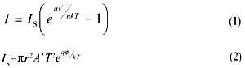
式中，IS是饱和电流， n是理想因子，r是结半径，A* 是理查德逊常数，φ是金属半导体接触的势垒高度。
由式(1)可以导出视频电阻的一般表达式
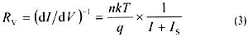
式中，I为偏流。在零偏流下，若取 n= 1.05，T = 290 K，则
RV=26.2/I S (kΩ) (4)
式中，IS的单位为μA。
3 电路设计
测试仪电路图见图1，它由以下几部分组成：
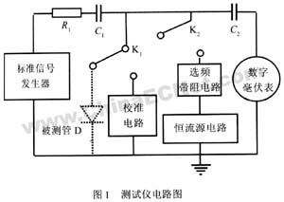
3.1 零偏电路
按照GB6570-86方法7.9的要求，二极管上的信号电压U应足够小，R1>> R2。故取U≤10mV， R2=10kΩ，[2] 。
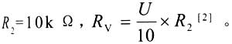
3.2 偏置电路
恒流源的工作原理如图2所示。它由理想电流 Ii和输出电阻Ro组成。电流源的输出电流 Ii=IRo+I L，如果Ro阻值无穷大，此时 IRo等于零，即负载RL 在任何值时，IL=Ii 。事实上Ro不可能等于无穷大。Ro越大，I L越接近Ii，电源的稳流性能越好[3]。
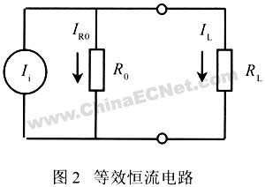
恒流源的基本参数：稳流系数S I和输出电阻Ro由下式给出。
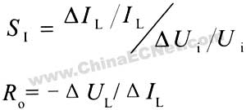
由式（5）可知SI越小，Ui的变化对IL的影响越小，电源的稳流性能越好。由式（6）可知当Ro→∞，ΔIL→0，电源的稳定性越好。恒流源电路见图3。
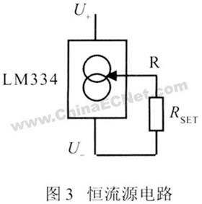
只要在R端和U-端之间接一只偏置电阻 RSET就能构成一个不用独立电源的两端理想电流浮置源。改变RSET就能改变恒流电源值ISET,并有ISET=67.7mV/RSET（25℃时），电流源两端工作电压可从1-30V, 其电流调整率可达0.02%/V。（1μA～10mA连续可调）[4]。
3.3 选频带阻电路
选频带阻电路由感容并联谐振回路组成[5]。图4为感容并联谐振电路，电阻R表示回路的等效损耗电阻。
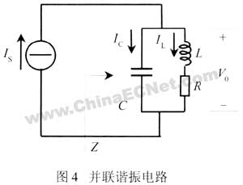
由图4可知，LC并联谐振回路的等效阻抗为：Z=(1/jωC(R+j ωL))∕(1/jωC+R+jωL)，通常有 R<<ωL，所以Z=(L/C)/( R+j(ωL-1/ωC))。
LC并联谐振回路具有如下的特点：（1）回路的谐振频率为ω0=1∕或f 0=1/2π ；
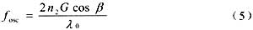
（2）谐振时，回路的等效阻抗为纯电阻性质，其值最大，既 Z0=L/RC=Qω 0L=Q/ω0C ，式中Q= 数，是用来评价回路损耗大小的指标；（3）回路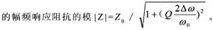
图5是LC并联谐振回路的幅频响应曲线。
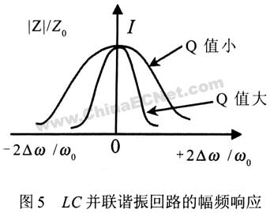
从图5的曲线可以得出如下得结论：（1）从幅频响应可见，当外加信号角频率ω=ω o（即2Δω/ω0=0）时，产生并联谐振，回路等效阻抗最大值Zo=L/RC。当角频率 ω偏离ωo时，∣Z∣将减小，而Δ ω愈大，∣Z∣愈小；（2）谐振曲线的形状与回路的 Q值有密切的关系，Q值越大，谐振曲线愈尖锐 ，阻抗∣Z∣越高。
4 测量数据和分析
使用本视频阻抗测试仪测试微波二极管，获得典型数据如表1。
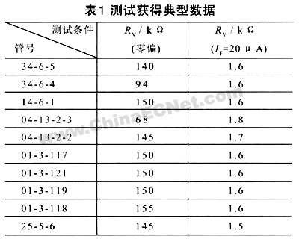
对以上数据分析可知，在I F=20μA条件下被测二极管视频电阻较小，且其规律与公式(3)相吻合。由于使用该仪器所测得的数据稳定可靠，尤其对于使用方来说，通过该仪器能够快速获得微波二极管最佳的偏置工作点，显著提高了测量工作效率，满足了用户要求。

